案件指派系统 CaseFlow
功能更新说明
2026 年 10 月 18 日 — 10 月 25 日

本次共 9 项功能改动，其中新增 6 项、调整优化 3 项
数据结构只增不改，升级不影响已录入的案件与人口数据

文档用途 | 向使用单位说明本次升级新增/修改了什么、怎么用
适用版本 | 升级补丁 20261025 及之后
编写日期 | 2026 年 10 月 25 日
配套材料 | 《升级说明.txt》《部署教程》《用户使用手册》

本 文 内 容
一、本次升级总览 9 项改动一览表：改了什么、谁会用
二、功能详解与使用方法 逐项说明操作步骤，附界面截图
1. 强制措施变更：申请—审批 承办人提交、领导批准后才生效
2. 强制措施到期提醒 工作台与我的案件双入口
3. 嫌疑人信息可编辑 身份证、电话录错可改
4. 案件名称与信息可编辑 列表与详情两个入口
5. 列表改显示报案/受案时间 可按时间排序
6. 领导确认可退回 退回须写意见，自动派待办
7. 所有时间精确到天 不再有时分秒
8. 待办卡片更紧凑 一屏多看 2—3 条
三、升级须知：不动已录入数据 只增不改、一次性闸门、只换程序
四、常见问题 6 个高频疑问

一 本次升级总览
这 8 天的改动可以归成一句话：让“措施到期”这件事有人盯、有流程、有记录，同时把录入时容易出错的地方补上（案件名能改、嫌疑人能改、时间不再带时分秒）。
# | 功能 | 类型 | 谁会用 | 一句话说明
1 | 强制措施变更需领导审批 | 新增 | 承办人 · 领导 | 换措施不再直接生效，领导批了才算
2 | 强制措施到期提醒 | 新增 | 领导 · 承办人 | 到期前 7 天就在首页提醒，可直接登记下一措施
3 | 嫌疑人信息可编辑 | 新增 | 承办人 | 录错了改就行，不用删了重录
4 | 案件可编辑、可改名 | 新增 | 管理层 | 名称、案情填错可随时更正
5 | 领导确认可退回 | 新增 | 领导 | 不认可完成情况时退回并写明原因
6 | 登记措施按角色分流 | 新增 | 领导 | 领导自己登记直接生效，承办人登记走审批
7 | 列表改显示报案/受案时间 | 调整 | 所有人 | 一眼看到案子什么时候进来，可按时间排序
8 | 时间精度统一到“天” | 调整 | 所有人 | 所有日期只到年月日，不再出现时分秒
9 | 待办卡片紧凑化 | 优化 | 所有人 | 一屏能放下更多待办，不用来回滚

二 功能详解与使用方法
▍1. 强制措施变更：从“自己改”变成“申请—审批”
过去承办人点一下就把措施改了，领导事后才知道；措施直接关系办案期限，改错一天就可能超期。现在分两种人走两条路：
· 领导（所长、副所长、法制员、系统管理员）登记 → 立即生效，与以前一样快；
· 承办人（办案民警）登记 → 只生成一份“待审批申请”，措施暂不改变，必须等领导同意后才真正生效。
操作步骤：
1. 在“工作台”或“我的案件”点“措施到期”卡片，右侧清单里找到那个案子；
2. 点“登记下一措施”，弹窗里选择措施类型（拘留 / 逮捕 / 取保候审 / 监视居住 / 拘传）；
3. 填“措施日期”，需要多长填“期限届满”（留空则按默认推算：拘留 3 天、逮捕 2 个月、取保 1 年、监居 6 个月）；
4. 备注可写变更理由，提交审批时会一起带给领导；
5. 点“确定”。承办人提交后按钮变成“审批中”，措施本身不变；领导在“待审批”里点“同意”后才落地，点“退回”则必须写意见。
提示 弹窗底部那句“保存后生成待审批申请，措施暂不变，需领导批准后才生效”就是这套规则的说明，看到它就说明当前账号是承办人身份。

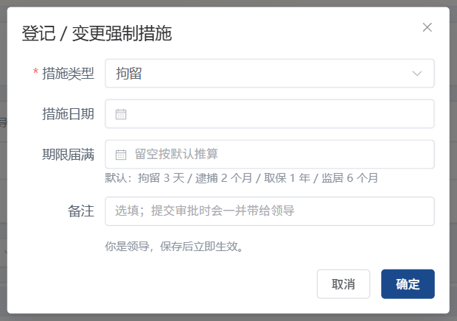
图 2-1 登记 / 变更强制措施弹窗（承办人提交后进入审批）
▍2. 强制措施到期提醒：到期前 7 天就摆到桌面上
措施一到期，羁押就失去合法依据，必须马上登记下一个措施。过去靠人记，现在系统自己算：
· 工作台新增“措施到期”卡片，数字 = 已逾期 + 7 天内到期；
· 点开卡片右侧列出清单：案件名称、当前措施、起算日、届满日、状态；
· 状态为“已到期 N 天”的行，直接给“登记下一措施”按钮，不用再进案件；
· “我的案件”页也有同样的卡片和清单——民警看不到工作台，但名下案子的措施到期必须能看到。
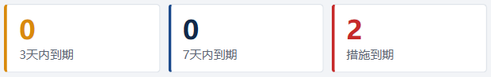
图 2-2 工作台顶部的“措施到期”卡片（红色数字 = 已逾期 + 7 天内到期的总数）
图 2-3 清单每行：案件名称 + 当前措施 + 届满日 + 到期状态；已到期的行右侧还有“登记下一措施”
图 2-4 工作台上的同一份清单（“我的案件”页面按人过滤，只看自己名下的案子）
▍3. 嫌疑人信息可编辑：录错不用删了重录
以前嫌疑人一旦录进去，身份证填错、电话换了，只能删掉整条重录，录入人和录入时间也跟着丢。现在每一行右侧都有“编辑”。
操作步骤：
1. 打开案件详情，滚到“嫌疑人”面板；
2. 点该行右侧的“编辑”（表格可左右滑动，按钮在最右边）；
3. 弹窗里会带回全部原值：姓名、性别、身份证号、联系电话、住址、强制措施及起止日、备注；
4. 改完点“保存”，列表立刻刷新，修改记录进操作日志，可撤回。
提示 把“强制措施”清空成“未采取”再保存，起止时间会自动一并清掉——不会再出现“措施没了但日期还挂着”的矛盾数据。

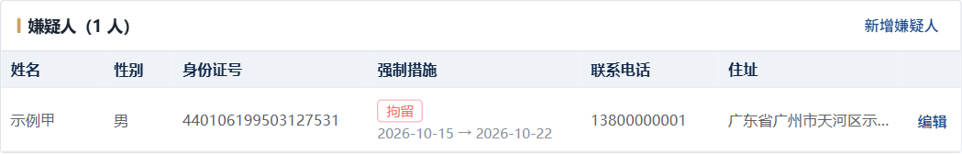
图 2-5 案件详情里的嫌疑人面板，措施与起止时间同列显示
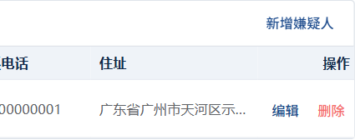
图 2-6 表格滑到最右侧的“编辑 / 删除”按钮（窄屏时需横向滑动）
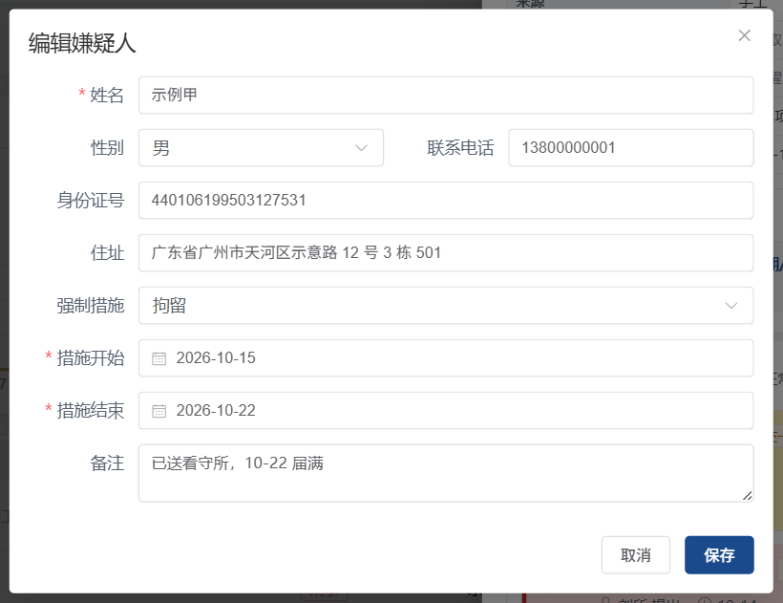
图 2-7 编辑嫌疑人弹窗：原值全部回显，措施与起止日各占整行不易填错
▍4. 案件名称与信息可编辑
新增、导入案件时名称打错、案情写得不准，以前只能作废重建。现在有两个入口可改：
· 案件列表：每行操作列的“编辑”；
· 案件详情：右上角“编辑案件”。
打开后与建案表单一致，改完保存即生效，已录入的嫌疑人、意见、待办全部保留。
▍5. 列表改为显示“报案 / 受案时间”
原来列表第一列是一串看不出含义的编号。现在换成时间：导入的案件按“受案时间”、手工新建的按“报案时间”，并在日期上方用小标签区分两者。
· 这一列可以点表头排序，默认由新到旧，想找老案子切一下就行；
· 案件编号仍然保留在系统里（导出、搜索、交接时用），只是不再占第一列。
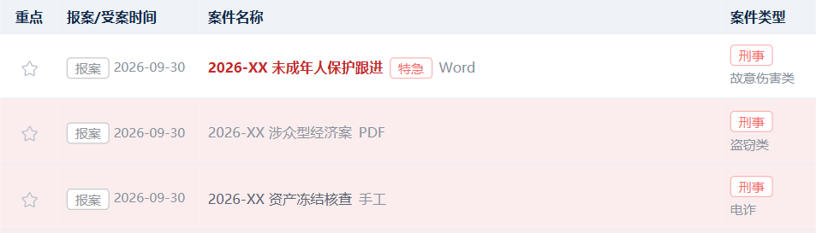
图 2-8 案件列表首列改为“报案 / 受案时间”，标签区分导入件与手工建案
▍6. 领导确认可“退回”
办结需要领导确认。过去只有“同意”，不满意只能口头让人改。现在确认面板多了“退回”：
· 退回必须写意见，意见自动落成一条待办派给承办人；
· 案件阶段自动回到上一阶段，承办人在“我的待办”里就能看到要补什么；
· 退回记录留在意见列表，可追溯是谁、什么时候、因为什么退回的。
▍7. 所有时间精确到“天”
办案时间按天算，填到时分秒全是干扰。本次统一：
· 所有日期控件只选年月日，列表、详情、提醒一律显示 2026-10-25 这种格式；
· “今天到期”按当天 23:59:59 判定，不会上午就被标成逾期；
· 唯一例外是操作日志——审计要求，仍精确到秒。
▍8. 待办卡片更紧凑
原来一张待办卡片要占大半屏，一页看不到几条。现在操作按钮横向排列、意见设置并进信息行，同样的屏幕能多放 2—3 条。
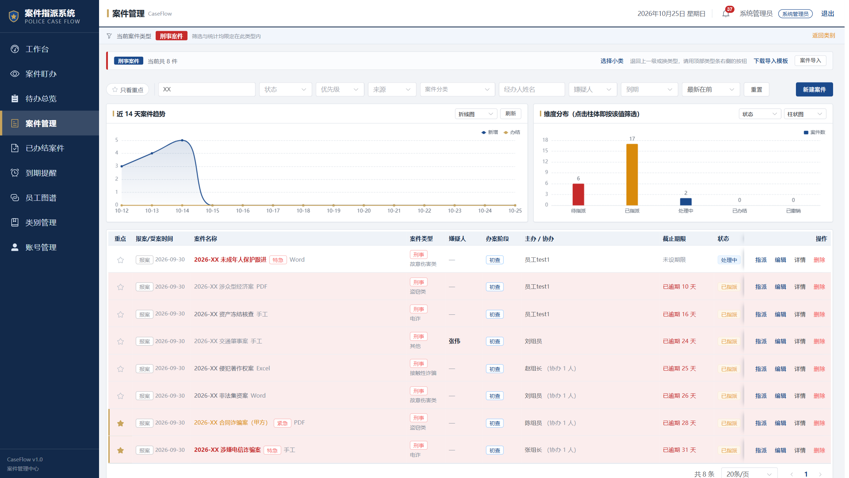
图 2-9 案件详情全景：右下“案件待办”卡片已收紧，操作按钮横排

三 升级须知：不会动你已经录入的数据
使用单位最关心的问题：升级会不会把内网里的案子弄乱？答案是不会，本次在代码层面做了三条硬约束。
▍1. 数据结构只增不改
升级只做两件事：缺表就建（表已存在则跳过）、缺列就补（新列一律允许为空）。
· 不删表、不删列、不改字段类型、不改表名；
· 本次新增的列全部可空，老数据行不需要任何转换就能通过；
· 已用脚本核查：建表脚本与启动迁移中不存在 DROP / RENAME / MODIFY / TRUNCATE 语句。
▍2. 历史数据整理只跑一次
以前每次启动都会做一些“数据整理”，反复执行会把人工调整过的内容改回去。现在这类操作全部加了一次性闸门：执行一次成功后写台账，之后永远跳过。
· 台账表 schema_migration_mark 只记录“哪一步做过了”，与业务表无关；
· 台账写不进去就不执行——宁可少整理，也不反复改数据；
· 实测：第二次启动时一次性整理执行 0 次。
▍3. 升级只换程序文件
发的是“升级补丁包”，里面只有程序（jar）和升级说明，不含配置目录与数据库目录，从物理上避免“整个解压覆盖”把口令改回占位、把数据目录清空。
1. 停掉正在运行的服务；
2. 把新 jar 覆盖到原位置（配置文件、data 目录一律不动）；
3. 重新启动，程序自动补齐新增字段；
4. 打开页面确认能登录、能看到历史案件即可。
提示 升级前后建议各备份一次数据库目录。实测同一套数据升级前后逐表比对：案件、嫌疑人、附件、待办、意见、审批全部原样，只有字典表按预期新增了行。

四 常见问题
Q1 承办人登记了下一措施，为什么措施没变？
A 这是本次的审批规则：承办人提交后只是“待审批申请”，措施要等领导同意才生效。在待审批期间，按钮会显示“审批中”，不能重复提交。
Q2 领导自己登记为什么立刻就生效？
A 领导本身就是审批人，再让自己审自己没有意义，所以管理层登记直接落地。
Q3 措施到期了怎么处理？
A 在工作台或“我的案件”的“措施到期”清单里点“登记下一措施”，选新的措施和期限提交即可；承办人提交后提醒领导审批。
Q4 嫌疑人删掉重建会不会丢记录？
A 现在不需要删了。点行内“编辑”直接改，修改前后的完整快照都会留在操作日志里，可撤回。
Q5 日期为什么不能填时分秒了？
A 办案时间按天计算，时分秒只会造成误判（比如“今天到期”被算成逾期）。需要精确时间的地方只有操作日志，它仍然精确到秒。
Q6 升级会不会影响已经录入的数据？
A 不会。升级只新增可空的字段，不删不改；一次性数据整理有台账闸门，一个库只执行一次。升级前备份数据库是稳妥习惯，但不是必需品。

—— 以上内容对应升级补丁 20261025，如有疑问请联系系统维护人员 ——

